# Муниципальное бюджетное дошкольное образовательное учреждение «Детский сад №2 «Изюминка» города Дагестанские Огни

**Аналитическая справка**

**«ЭТНОКУЛЬТУРНОЕ ОБРАЗОВАНИЕ ДЕТЕЙ В МБДОУ «Детский сад №2 «Изюминка»»**

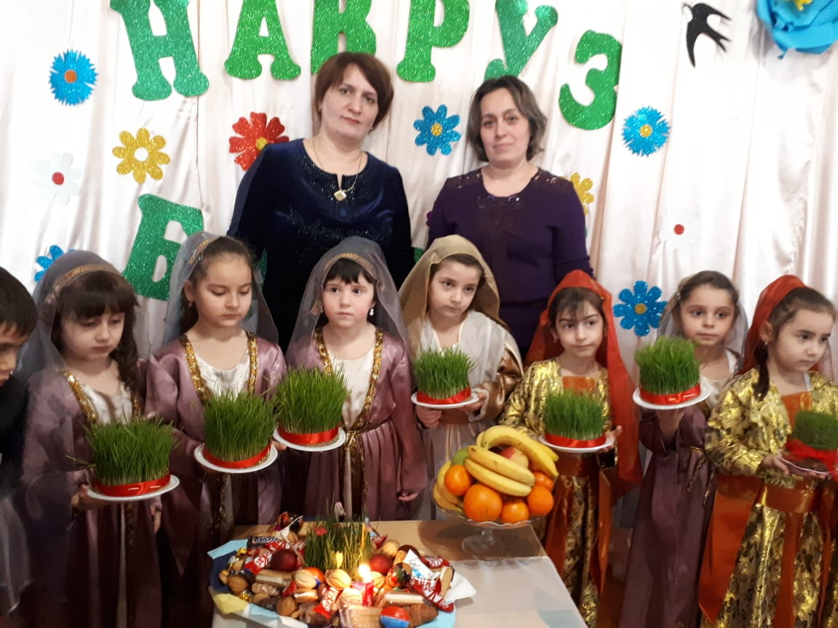

**2020 год**

Патриотическое воспитание сегодня - одно из важнейших звеньев системы воспитательной работы. В соответствии с ФГОС дошкольного образования в содержании программы дошкольной организации должна быть отражена региональная специфика и особенности.

С целью формирования у детей 3 — 7 лет представлений о Дагестане, родном городе, ознакомления детей с историей и культурой родного края и города, природным, социальным и рукотворным миром, который окружает ребёнка, воспитания целостной личности, сочетающей в себе нравственные, моральные, гражданские черты МБДОУ «Детский сад №2 «Изюминка» реализует Региональную образовательную программу дошкольного образования Республики Дагестан для детей 3-7 лет.

В рамках данной программы предусмотрено выполнение целого ряда задач и определены критерии эффективности реализации мероприятий.

В нашем ДОУ для детей дошкольного возраста ( младшая, средние, старшие группы) выстроено единое поле воспитательно-образовательного пространства по реализации основной образовательной программы по национально-региональному компоненту, в основе которой лежит ознакомление с окружающим миром с включением этнокультурной составляющей в содержание образовательной программы, целью обеспечить своевременную успешную социализацию дошкольника в условиях окружающей его этнокультурной среды путем введения в традиционную народную культуру.

Этнокультурная и социокультурная составляющая образования неразрывно связаны между собой и обязательно учитываются при проектировании образовательной деятельности. Задачи приобщения к культуре, традициям, фольклору, языку своего народа должны быть включены во все образовательные области развития ребенка. Начиная с детского возрастного периода особое внимание, обращается на духовно-нравственное воспитание, знание родословной, родной земли, традиций и обычаев.

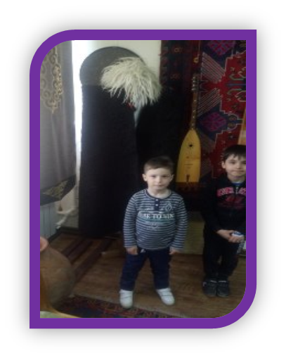Для реализации данного содержания в ДОУ создана этнокультурная среда:

* собран обширный материал по данной теме (книги, иллюстрации, карты, картотеки, альбомы, тематические папки, художественная литература, и т.п.);

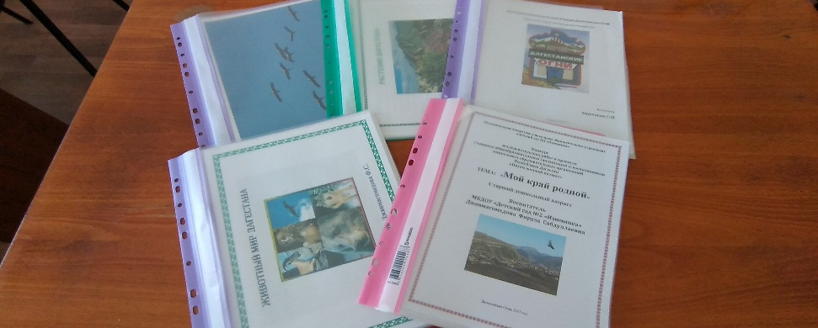 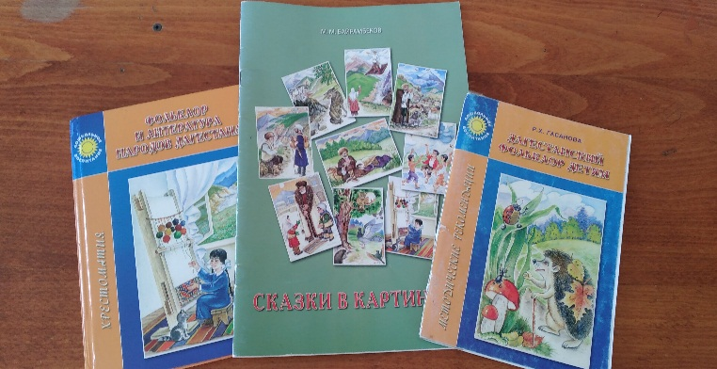

* с детьми проводятся занятия, беседы, целевые прогулки, экскурсии по городу и чтение художественной литературы, слушание музыкальных произведений, рассматривание иллюстраций, картин;

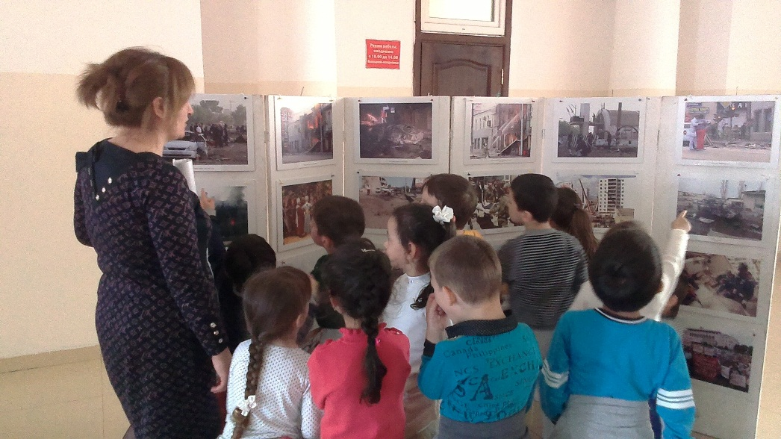

* В педагогами ДОУ успешно реализуются проекты «Дагестан-наш край любимый!» и «Дагестан- родной наш край!» в ходе которых дети посещают краеведческий музей города, где знакомятся с историей и культурой родного края.

В рамках проектов проводились НОД в группах ( воспитатели Казиева Э.А., Шихабидова Л.К. и Джанмагомедова Ф.С.) «Ковроткачество» и «Мастера керамики», на которых дети знакомились с традиционными народными промыслами

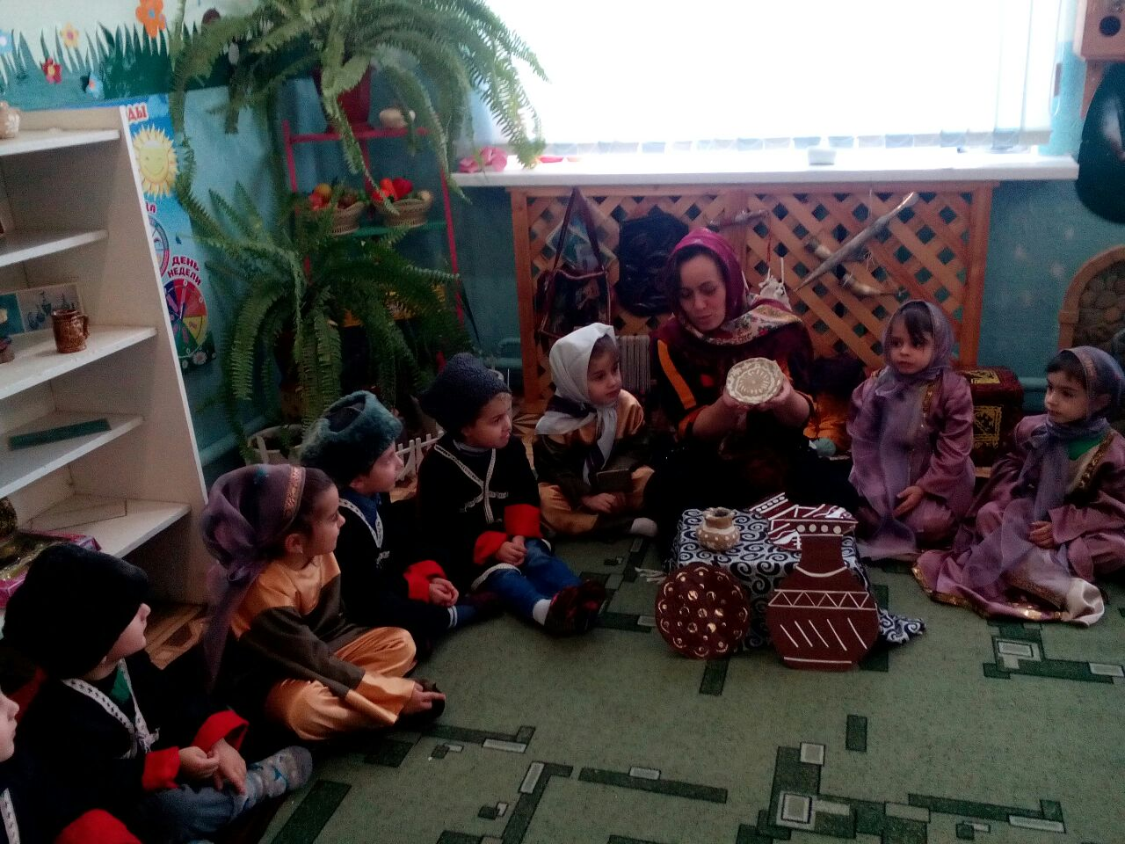

* в каждой группе есть этнический уголок с национальными предметами быта, посудой, костюмами и куклами в национальной одежде;

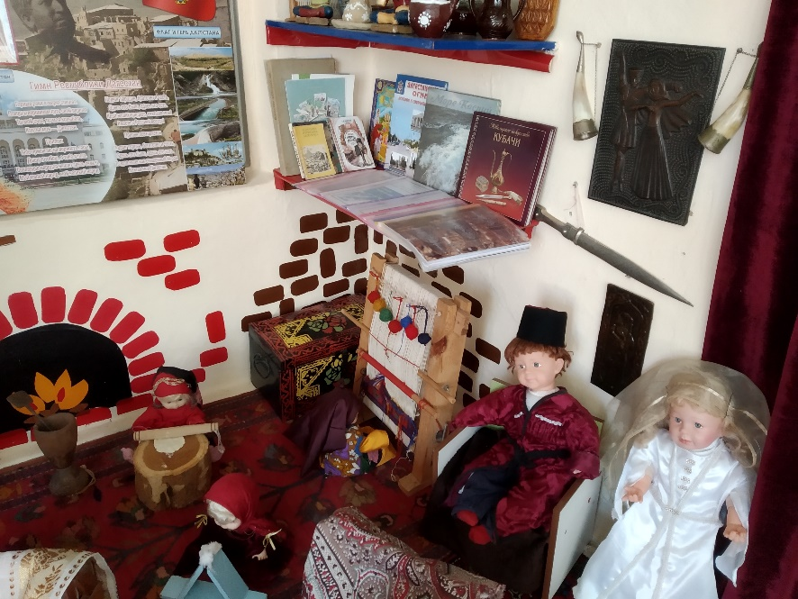

* организована работа с родителями: индивидуальные беседы, консультации,
* наглядная информация, проведены совместные мероприятия (интерактивные экскурсии к памятным местам города, тематические беседы);
* региональный компонент обязательно используется на музыкальных занятиях, дети знакомятся с национальными музыкальными инструментами;

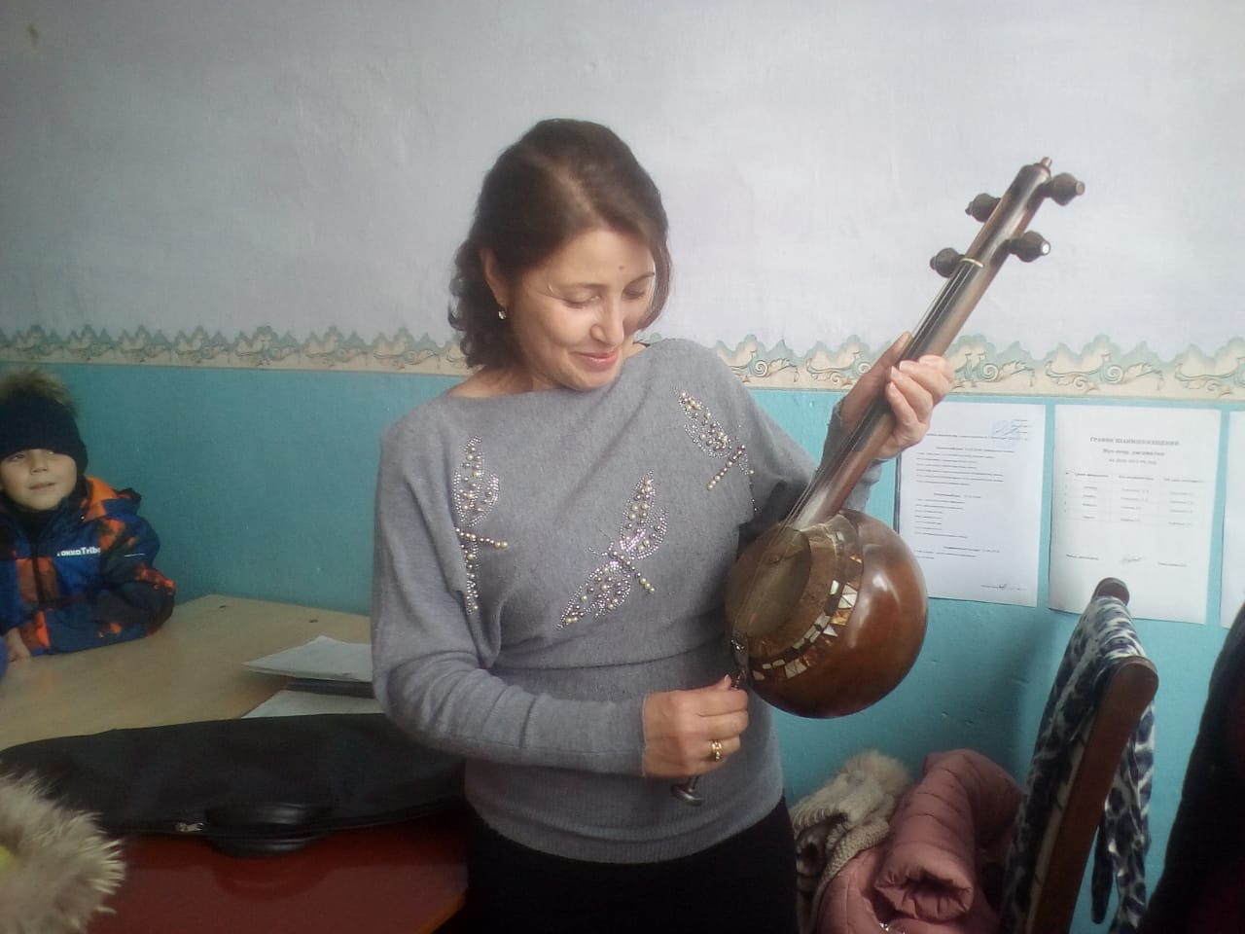

* региональный компонент включается в проведение утренников и праздников в ДОУ;

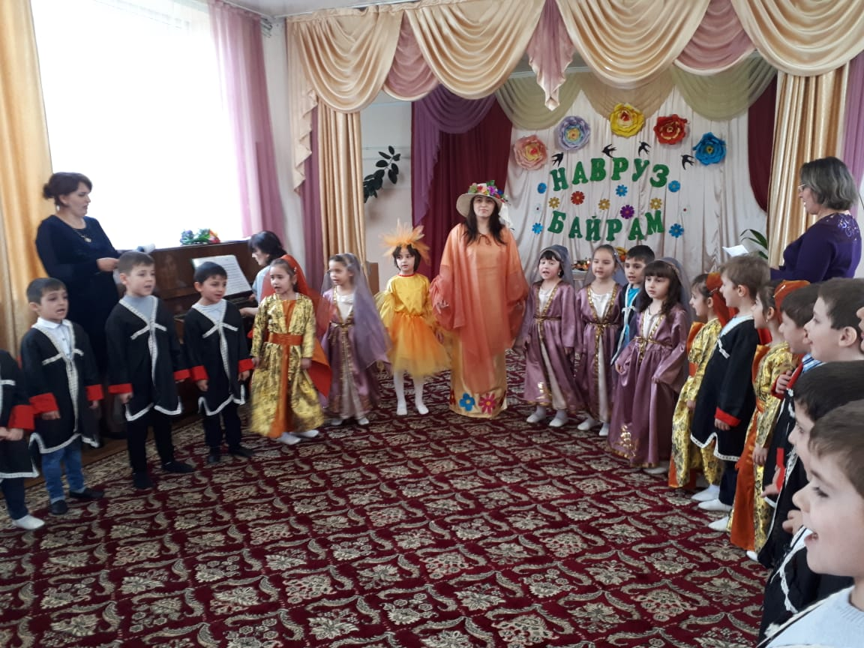

* родители привлекались к изготовлению тематических папок, альбомов, рисунков, поделок, созданию фоторепортажей о семейных походах к достопримечательностям города, края.

Любой край, область, район даже небольшое село по своему - неповторимы. В каждом месте своя природа, свои традиции и свой быт. Надо показать ребенку, что родной край славен своей историей, традициями, достопримечательностями, памятниками, лучшими людьми.

Поэтому нашей задачей, как педагогов, является: воспитание у ребенка любви и привязанности к своей семье, дому, детскому саду, улице, городу, стране; формирование бережного отношения к природе и всему живому; воспитание уважения к труду; развитие интереса к культуре, традициям и промыслам народов Дагестана; формирование элементарных знаний о правах человека; расширение представлений о городах, знакомство детей с символами государства (герб, флаг, гимн); развитие чувства ответственности и гордости за достижения страны; формирование толерантности, чувства уважения к другим народам, их традициям.

Старинная мудрость напоминает нам: «Человек, не знающий своего прошлого, не знает ничего». Необходимо донести до сознания детей, что они являются носителями народной культуры, воспитывать детей в национальных традициях. Ведь воспитание детей в национальных традициях положительно влияет на духовное и эстетическое развитие детей.

Продуктивное использование прогрессивного опыта этнокультурного воспитания детей предполагает не простое заимствование идей и практических наработок, а их дальнейшее развитие в контексте современных тенденций образования: гуманизации, активности процесса обучения, духовно-нравственного и личностного развития, развития патриотических чувств, воспитания культуры межнационального общения

*Список литературы:*

1. Региональная образовательная программа дошкольного образования Республики Дагестан (ФГОС) – Махачкала:)ЩЩЩ «Издательство НИИ педагогики»-2015 под редакцией М,И.Шурпаева, А,В.Гришина и др.
2. Национальный региональный компонент в системе образования РД, Г.И,Магомедов, М.И.Шурпаева



